ANÁLISIS PRECIOS VIVIENDAS COMPARTIDAS
El precio de una habitación en España cae un -1,1% en un año
- Alquilar una habitación cuesta de media en España 505 euros/mes en julio, mientras que hace un año (2025) costaba 510 euros/mes
- El precio de las habitaciones se incrementa en ocho de cada diez ciudades analizadas
- No se encuentran habitaciones para alquilar por debajo de los 550 euros/mes en ningún distrito de Barcelona
- Aquí se puede ver un vídeo con la valoración de la directora de Estudios de Fotocasa

Madrid, 3 de septiembre de 2026
El precio de una habitación en España cuesta de media 505 euros al mes, es decir, un -1,1% menos que hace 1 año (2025), según el estudio a mitad año de “Viviendas compartidas en España en 2026” basado en los precios de la vivienda en alquiler del mes de julio del Índice Inmobiliario Fotocasa.
Precio medio de las habitaciones por años
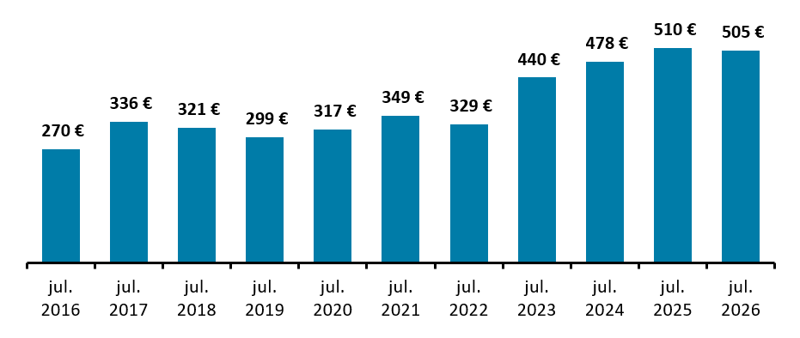

Así, los precios medios de las habitaciones en apenas un año cayeron un -1,1%, pasando de los 510 euros/mes en julio de 2025 a los 505 euros/mes de julio de 2026.
“La ligera caída del precio medio de las habitaciones no significa que compartir vivienda se esté abaratando de forma generalizada. Aunque el promedio nacional desciende levemente, el precio aumenta en ocho de cada diez ciudades analizadas y en 13 comunidades. Compartir piso se ha convertido en una alternativa cada vez más necesaria ante las dificultades de acceso al alquiler tradicional, especialmente entre jóvenes, estudiantes y trabajadores que no pueden asumir en solitario el coste de una vivienda. Esta elevada demanda está trasladando la tensión también al mercado de habitaciones. De hecho, en Barcelona ya no hay ningún distrito por debajo de los 550 euros mensuales. Estamos ante un problema de accesibilidad que empieza a alcanzar incluso a las fórmulas residenciales tradicionalmente más económicas”, explica María Matos, directora de Estudios y portavoz de Fotocasa.
Declaraciones de María Matos, directora de Estudios de Fotocasa



Por Comunidad Autónoma
El orden de las 13 comunidades autónomas que se han visto afectadas por el incremento del alquiler de las habitaciones en 2026 es: Baleares (11,5%), Cantabria (11,3%), Aragón (9,3%), Canarias (8,5%), Región de Murcia (7,5%), Castilla-La Mancha (6,2%), Asturias (4,1%), Castilla y León (3,5%), Extremadura (3,4%), Madrid (3,4%), Navarra (2,5%), Comunitat Valenciana (2,3%) y Galicia (1,8%). Por otro lado, en cuatro comunidades el precio interanual desciende y son: Cataluña (-1,1%), La Rioja (-1,3%), País Vasco (-1,6%) y Andalucía (-2,8%).
Precio medio de la vivienda compartida por CC.AA.
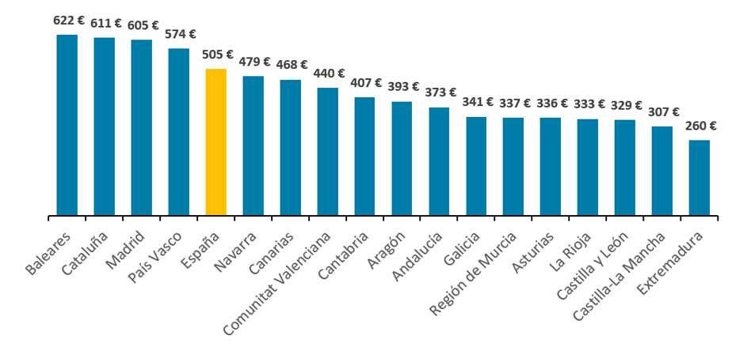
En cuanto a los precios, son cuatro las comunidades con un precio por encima de los 500 euros al mes en julio de 2026 y son: Baleares con 622 euros/mes, Cataluña con 611 euros/mes, Madrid con 605 euros/mes y País Vasco con 574 euros/mes. Mientras, las Comunidades con precios inferiores son: Navarra con 479 euros/mes, Canarias con 468 euros/mes, Comunitat Valenciana con 440 euros/mes, Cantabria con 407 euros/mes, Aragón con 393 euros/mes, Andalucía con 373 euros/mes, Galicia con 341 euros/mes, Región de Murcia con 337 euros/mes, Asturias con 336 euros/mes, La Rioja con 333 euros/mes, Castilla y León con 329 euros/mes, Castilla-La Mancha con 307 euros/mes y Extremadura con 260 euros/mes.
Tabla por CCAA: Precio por comunidades autónomas
CCAA | €/mes habitación julio 2025 | €/mes habitación julio 2026 | % interanual  (2026 vs 2025)
Baleares | 558 € | 622 € | 11,5%
Cantabria | 366 € | 407 € | 11,3%
Aragón | 360 € | 393 € | 9,3%
Canarias | 432 € | 468 € | 8,5%
Región de Murcia | 314 € | 337 € | 7,5%
Castilla-La Mancha | 289 € | 307 € | 6,2%
Asturias | 323 € | 336 € | 4,1%
Castilla y León | 318 € | 329 € | 3,5%
Extremadura | 251 € | 260 € | 3,4%
Madrid | 585 € | 605 € | 3,4%
Navarra | 467 € | 479 € | 2,5%
Comunitat Valenciana | 430 € | 440 € | 2,3%
Galicia | 335 € | 341 € | 1,8%
Cataluña | 618 € | 611 € | -1,1%
La Rioja | 338 € | 333 € | -1,3%
País Vasco | 583 € | 574 € | -1,6%
Andalucía | 384 € | 373 € | -2,8%
España | 510 € | 505 € | -1,1%

Por municipios

En 54 de las 67 ciudades (80%) con variación interanual ha aumentado el precio medio de las habitaciones respecto al año anterior, diez de ellas están por encima del 10% y son: Paterna (19,0%), Badajoz Capital (18,5%), Cáceres Capital (17,9%), Leganés (17,9%), Alcoy / Alcoi (16,1%), Palma de Mallorca (13,7%), Villaviciosa de Odón (13,1%), Huelva Capital (12,3%), Zaragoza Capital (11,2%) y Sabadell (10,5%). Por otro lado, las tres ciudades con los mayores descensos son: Ponferrada (-8,6%), Sevilla Capital (-5,9%) y Jaén Capital (-5,8%).

Precio medio más altos de la vivienda compartida
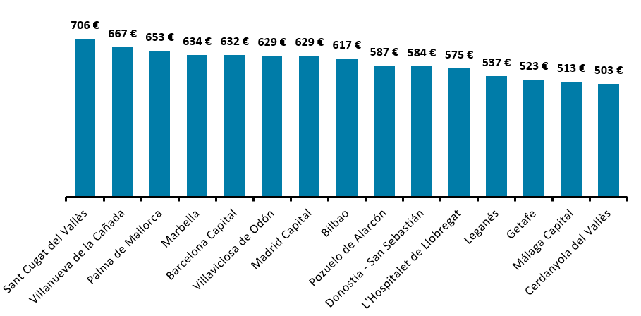

El estudio de Fotocasa analiza también el precio de los principales municipios españoles. Las once ciudades con el precio por encima de los 500 euros al mes son: Sant Cugat del Vallès con 706 euros/mes, Villanueva de la Cañada con 667 euros/mes, Palma de Mallorca con 653 euros/mes, Marbella con 634 euros/mes, Barcelona Capital con 632 euros/mes, Villaviciosa de Odón con 629 euros/mes, Madrid Capital con 629 euros/mes, Bilbao con 617 euros/mes, Pozuelo de Alarcón con 587 euros/mes, Donostia - San Sebastián con 584 euros/mes, L'Hospitalet de Llobregat con 575 euros/mes, Leganés con 537 euros/mes, Getafe con 523 euros/mes, Málaga Capital con 513 euros/mes, Cerdanyola del Vallès con 503 euros/mes, Santa Cruz de Tenerife Capital con 500 euros/mes y Paterna con 500 euros/mes.

Por otro lado, las ciudades con los precios por debajo de los 300 euros/mes son: Plasencia con 210 euros/mes, Ponferrada con 238 euros/mes, Mérida con 255 euros/mes, Linares con 255 euros/mes, Jaén Capital con 265 euros/mes, Alcoy / Alcoi con 268 euros/mes, Cáceres Capital con 283 euros/mes, Talavera de la Reina con 283 euros/mes, Badajoz Capital con 291 euros/mes, Córdoba Capital con 291 euros/mes, Ferrol con 296 euros/mes y Cuenca Capital con 298 euros/mes.

Precio medio más bajos de la vivienda compartida

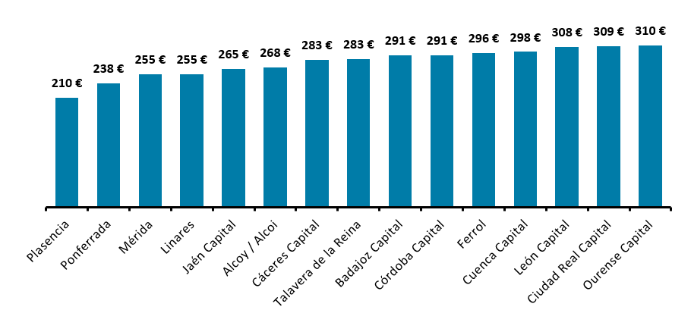

Tabla por municipios: Precio medio (€) y variación interanual (%) de la vivienda compartida

Provincia | Municipio | €/mes habitación julio 2025 | €/mes habitación julio 2026 | % interanual julio (2026 vs 2025)
Valencia | Paterna | 420 € | 500 € | 19,0%
Badajoz | Badajoz Capital | 245 € | 291 € | 18,5%
Cáceres | Cáceres Capital | 240 € | 283 € | 17,9%
Madrid | Leganés | 456 € | 537 € | 17,9%
Alicante | Alcoy / Alcoi | 231 € | 268 € | 16,1%
Illes Balears | Palma de Mallorca | 574 € | 653 € | 13,7%
Madrid | Villaviciosa de Odón | 556 € | 629 € | 13,1%
Huelva | Huelva Capital | 290 € | 326 € | 12,3%
Zaragoza | Zaragoza Capital | 362 € | 403 € | 11,2%
Barcelona | Sabadell | 429 € | 474 € | 10,5%
Burgos | Burgos Capital | 330 € | 362 € | 9,6%
Toledo | Toledo Capital | 351 € | 384 € | 9,6%
Murcia | Murcia Capital | 315 € | 344 € | 9,0%
Cádiz | Jerez de la Frontera | 289 € | 311 € | 7,7%
Barcelona | Terrassa | 425 € | 456 € | 7,4%
Lleida | Lleida Capital | 326 € | 348 € | 7,0%
Salamanca | Salamanca Capital | 301 € | 321 € | 6,9%
Alicante | Elche / Elx | 291 € | 311 € | 6,7%
Cantabria | Santander | 376 € | 400 € | 6,6%
Madrid | Alcobendas | 453 € | 483 € | 6,6%
Cádiz | Cádiz Capital | 447 € | 476 € | 6,5%
Las Palmas | Las Palmas de Gran Canaria | 432 € | 460 € | 6,4%
Asturias | Oviedo | 317 € | 337 € | 6,3%
Albacete | Albacete Capital | 294 € | 312 € | 6,2%
Santa Cruz de Tenerife | Santa Cruz de Tenerife Capital | 472 € | 500 € | 6,0%
Valencia | Torrent | 363 € | 384 € | 6,0%
Toledo | Talavera de la Reina | 268 € | 283 € | 5,8%
Córdoba | Córdoba Capital | 275 € | 291 € | 5,8%
Valencia | Moncada | 435 € | 456 € | 4,9%
A Coruña | A Coruña Capital | 339 € | 355 € | 4,6%
Madrid | Alcorcón | 418 € | 437 € | 4,4%
Valladolid | Valladolid Capital | 342 € | 357 € | 4,3%
Madrid | Getafe | 501 € | 523 € | 4,3%
Cuenca | Cuenca Capital | 286 € | 298 € | 4,2%
Madrid | Madrid Capital | 604 € | 629 € | 4,1%
Tarragona | Reus | 368 € | 382 € | 3,8%
Barcelona | L'Hospitalet de Llobregat | 555 € | 575 € | 3,5%
Alicante | Alicante / Alacant | 413 € | 427 € | 3,4%
Pontevedra | Vigo | 362 € | 374 € | 3,3%
Madrid | Fuenlabrada | 427 € | 439 € | 2,8%
Ourense | Ourense Capital | 302 € | 310 € | 2,6%
A Coruña | Santiago de Compostela | 345 € | 353 € | 2,2%
Valencia | Sueca | 389 € | 398 € | 2,2%
Ávila | Ávila Capital | 325 € | 332 € | 2,1%
Valencia | Valencia Capital | 458 € | 467 € | 1,9%
Navarra | Pamplona / Iruña | 487 € | 494 € | 1,6%
Madrid | Móstoles | 436 € | 442 € | 1,6%
Murcia | Cartagena | 321 € | 326 € | 1,6%
Madrid | Alcalá de Henares | 397 € | 403 € | 1,4%
Granada | Granada Capital | 339 € | 343 € | 1,3%
Málaga | Málaga Capital | 507 € | 513 € | 1,2%
Castellón | Castellón de la Plana / Castelló de la Plana | 308 € | 312 € | 1,1%
León | León Capital | 305 € | 308 € | 0,9%
Almería | Almería Capital | 324 € | 324 € | 0,0%
Barcelona | Sant Cugat del Vallès | 708 € | 706 € | -0,3%
Barcelona | Badalona | 465 € | 463 € | -0,3%
La Rioja | Logroño | 342 € | 339 € | -0,7%
Valencia | Burjassot | 419 € | 414 € | -1,2%
Barcelona | Barcelona Capital | 643 € | 632 € | -1,7%
Barcelona | Cerdanyola del Vallès | 513 € | 503 € | -1,8%
Araba - Álava | Vitoria - Gasteiz | 421 € | 408 € | -3,3%
Valencia | Sagunto / Sagunt | 429 € | 414 € | -3,6%
Bizkaia | Bilbao | 646 € | 617 € | -4,6%
Alicante | San Vicente del Raspeig / Sant Vicent del Raspeig | 404 € | 382 € | -5,5%
Jaén | Jaén Capital | 281 € | 265 € | -5,8%
Sevilla | Sevilla Capital | 459 € | 431 € | -5,9%
León | Ponferrada | 260 € | 238 € | -8,6%
Jaén | Linares |  | 255 €
Málaga | Marbella |  | 634 €
Sevilla | Dos Hermanas |  | 353 €
Las Palmas | Santa María de Guía de Gran Canaria |  | 376 €
Santa Cruz de Tenerife | San Cristóbal de la Laguna |  | 436 €
Segovia | Segovia Capital |  | 490 €
Ciudad Real | Ciudad Real Capital |  | 309 €
Barcelona | El Prat de Llobregat |  | 490 €
Tarragona | Tarragona Capital | 371 €
Alicante | Sant Joan d'Alacant |  | 394 €
Valencia | Canals |  | 354 €
Valencia | Gandia | 299 €
Valencia | L'Alcúdia de Crespins |  | 369 €
Valencia | Mislata |  | 458 €
Valencia | Requena |  | 374 €
Badajoz | Mérida |  | 255 €
Cáceres | Plasencia |  | 210 €
A Coruña | Ferrol |  | 296 €
Lugo | Lugo Capital |  | 328 €
Pontevedra | Pontevedra Capital |  | 327 €
Madrid | Parla |  | 430 €
Madrid | Pozuelo de Alarcón |  | 587 €
Madrid | San Sebastián de los Reyes | 515 €
Madrid | Torrejón de Ardoz |  | 476 €
Madrid | Villanueva de la Cañada |  | 667 €
Gipuzkoa | Donostia - San Sebastián |  | 584 €

Distritos de Madrid

El precio medio de las habitaciones en Madrid capital sube en julio en 15 de los 20 distritos con variación interanual. Los incrementos en un año son: Villaverde (14,3%), Hortaleza (13,5%), Usera (7,0%), Chamartín (6,2%), Puente de Vallecas (6,0%), Latina (6,0%), Arganzuela (5,9%), Chamberí (5,3%), Barrio de Salamanca (4,4%), Centro (1,8%), Moncloa - Aravaca (1,8%), Retiro (1,4%), Tetuán (0,6%), Fuencarral - El Pardo (0,3%) y Villa de Vallecas (0,2%).

El orden de los distritos con los precios medios que se ofertan en el mes de julio de 2026 por encima de los 600 euros al mes son: Chamartín con 714 euros/mes, Barrio de Salamanca con 700 euros/mes, Chamberí con 693 euros/mes, Retiro con 677 euros/mes, Centro con 663 euros/mes, Moncloa – Aravaca con 661 euros/mes, Tetuán con 660 euros/mes, Arganzuela con 626 euros/mes y Hortaleza con 617 euros/mes.

Tabla por distritos: Precio medio (€) y variación interanual (%) de la vivienda compartida

Municipio | €/mes habitación julio 2025 | €/mes habitación julio 2026 | % interanual julio (2026 vs 2025)
Villaverde | 420 € | 480 € | 14,3%
Hortaleza | 543 € | 617 € | 13,5%
Usera | 486 € | 520 € | 7,0%
Chamartín | 672 € | 714 € | 6,2%
Puente de Vallecas | 465 € | 493 € | 6,0%
Latina | 535 € | 567 € | 6,0%
Arganzuela | 592 € | 626 € | 5,9%
Chamberí | 658 € | 693 € | 5,3%
Barrio de Salamanca | 670 € | 700 € | 4,4%
Centro | 651 € | 663 € | 1,8%
Moncloa - Aravaca | 650 € | 661 € | 1,8%
Retiro | 667 € | 677 € | 1,4%
Tetuán | 656 € | 660 € | 0,6%
Fuencarral - El Pardo | 595 € | 597 € | 0,3%
Villa de Vallecas | 506 € | 507 € | 0,2%
Carabanchel | 507 € | 506 € | -0,2%
Moratalaz | 478 € | 475 € | -0,6%
Ciudad Lineal | 570 € | 566 € | -0,8%
Vicálvaro | 490 € | 483 € | -1,3%
San Blas | 550 € | 499 € | -9,4%

Distritos de Barcelona

El precio medio de las habitaciones en Barcelona capital cae en julio en siete de los diez distritos con variación interanual. Los descensos en un año son de Ciutat Vella (-5,0%), Sants - Montjuïc (-3,1%), Horta - Guinardó (-2,0%), Sarrià - Sant Gervasi (-1,4%), Sant Martí (-1,3%), Les Corts (-0,8%) y Gràcia (-0,7%).

En cuanto a los precios medios que se ofertan en el mes de julio de 2026, el orden de los distritos de mayor a menor precio es: Sarrià - Sant Gervasi con 675 euros/mes, Eixample con 658 euros/mes, Gràcia con 633 euros/mes, Sants - Montjuïc con 615 euros/mes, Ciutat Vella con 611 euros/mes, Les Corts con 609 euros/mes, Sant Andreu con 602 euros/mes, Sant Martí con 601 euros/mes, Horta - Guinardó con 581 euros/mes y Nou Barris con 576 euros/mes.

Tabla por distritos: Precio medio (€) y variación interanual (%) de la vivienda compartida

Municipio | €/mes habitación julio 2025 | €/mes habitación julio 2026 | % interanual julio (2026 vs 2025)
Ciutat Vella | 643 € | 611 € | -5,0%
Sants - Montjuïc | 635 € | 615 € | -3,1%
Horta - Guinardó | 593 € | 581 € | -2,0%
Sarrià - Sant Gervasi | 685 € | 675 € | -1,4%
Sant Martí | 609 € | 601 € | -1,3%
Les Corts | 614 € | 609 € | -0,8%
Gràcia | 637 € | 633 € | -0,7%
Eixample | 654 € | 658 € | 0,6%
Nou Barris | 556 € | 576 € | 3,6%
Sant Andreu | 571 € | 602 € | 5,3%

Sobre Fotocasa
Fotocasa es uno de los principales portales inmobiliarios de España, con una amplia oferta de viviendas de segunda mano, promociones de obra nueva y alquileres que pertenece a Fotocasa Group.
Mensualmente, elabora el Índice inmobiliario Fotocasa, un informe de referencia que analiza la evolución del precio medio de la vivienda en España, tanto en venta como en alquiler. Desde 2017, desarrolla además estudios sociológicos bajo el sello Fotocasa Research, con el objetivo de aportar conocimiento y análisis en profundidad sobre las tendencias del mercado y el comportamiento de los ciudadanos en relación con la vivienda.
Toda la información y los últimos comunicados están disponibles en su Sala de Prensa

Sobre Fotocasa Group
Fotocasa Group es un referente del sector inmobiliario en España, con más de 25 años de experiencia liderando la transformación del real estate a través de la innovación, los datos y la tecnología.
Bajo su marca paraguas, Fotocasa Group impulsa y da visibilidad a un ecosistema de marcas líderes —Fotocasa, habitaclia, Fotocasa Pro, Datavenues, Witei e Inmoweb— que ofrecen soluciones integrales tanto para particulares como para profesionales del sector.
Fotocasa, la marca insignia del grupo, conecta cada día a millones de personas con su próximo hogar, ofreciendo la mayor oferta de viviendas de segunda mano, obra nueva, alquiler y compraventa, junto con análisis y contenidos que la consolidan como un auténtico referente del mercado inmobiliario.
Fotocasa Group forma parte de Scout24, el grupo tecnológico alemán líder en Europa que opera ImmoScout24.

Sobre Scout24

Scout24 es una de las empresas tecnológicas líderes en Alemania. Con el marketplace ImmoScout24, especializado en el sector residencial y comercial, conectamos con éxito a propietarios, agentes inmobiliarios, inquilinos y compradores desde hace más de 25 años.

Con aproximadamente 19 millones de usuarios al mes en su web o aplicación, ImmoScout24 es el líder del mercado en listados y búsqueda inmobiliaria digital. Para digitalizar el proceso de las transacciones inmobiliarias, ImmoScout24 desarrolla continuamente nuevos productos y construye un ecosistema conectado y rico en datos para el alquiler, la compra y el sector inmobiliario comercial en Alemania y Austria. Scout24 es una sociedad anónima que cotiza en bolsa (ISIN: DE000A12DM80, Ticker: G24) y miembro del DAX, así como del DAX 50 ESG y el DAX 50 ESG+.

Departamento Comunicación Fotocasa
Anaïs García
comunicacion@fotocasa.es
620 66 29 26

